113年度「校園心理健康促進計畫」說明會

- 活動目的：為協助各大專校院了解校園心理健康促進計畫的實務推動內涵，提升各校推動量能及交流各校推動經驗，並針對本計畫內容、全員輔導模式及實務推動經驗，進行推廣說明。
- 辦理單位：
  - 委辦單位：教育部
  - 執行單位：國立雲林科技大學
  - 協辦學校：中山醫學大學
三、辦理時間：112年9月5日(星期二)下午1時30分至16時30分
四、辦理地點：中山醫學大學誠愛樓9樓國際會議廳(台中市南區建國北路一段110號)
五、參加對象：各校統籌本計畫推動之主任秘書以上層級主管(如因業務繁忙，未克親自出席，煩請指派代理人)，以及業務承辦人，每校共2名。
六、報名方式：
- 請於112年8月25日(星期五)前完成線上報名(報名網址：https://forms.gle/tMwGhvyWaPk5gHXf6)。
- 將於112年9月1日(星期五)前以E-mail發送行前通知。
- 如報名後不克出席，請於112年8月31日(四)前，聯繫國立雲林科技大學技術及職業教育研究所陳姿蘋專任助理取消報名。
七、計畫及活動聯絡人：
- 計畫聯絡人：國立雲林科技大學技術及職業教育研究所陳姿蘋專任助理：(05)534-2601轉3090或3091，E-mail：rping@yuntech.edu.tw。
- 承辦單位：中山醫學大學身心健康中心廖怡芳助理，電話：(04)360-97212，E-mail：meizi0298@csmu.edu.tw。
八、其他：
- 為響應環保節能愛地球，鼓勵與會來賓使用大眾運輸交通工具，是日開車來賓需自付停車費用。
- 會場供應茶水，請與會來賓攜帶環保杯。

九、議程
時間 | 議程內容 | 說明
12：40~13：30  (50分鐘) | 報到
13：30~13：50  (20分鐘) | 【開幕式】  長官致詞：教育部長官、中山醫學大學長官  主持人：「校園心理健康促進計畫成效調查」研究計畫  陳斐娟計畫主持人、林玫君計畫共同主持人
13：50~14：20  (30分鐘) | 【計畫說明】  主題：校園心理健康促進計畫說明  主講人：陳斐娟
14：20~14：50  (30分鐘) | 【經驗分享】  主 題：【校園心理健康促進計畫實務經驗分享（一）】  主持人：林玫君  主講人：彰化師範大學林千惠副校長
14：50~15：10  (20分鐘) | 茶敘/休息
15：10~15：40  (30分鐘) | 【經驗分享】  主 題：【校園心理健康促進計畫實務經驗分享（二）】  主持人：陳斐娟  主講人：待聘
15：40~16：20  (30分鐘) | 【計畫說明】  主題：建構心理健康促進計畫之全員輔導推動模式  主講人：林玫君
16：20~16：30  (20分鐘) | 【綜合座談】  教育部長官  「校園心理健康促進計畫成效調查」研究計畫 陳斐娟、林玫君
16：30 | 賦歸

十、活動位置資訊及交通：
(一)【大眾運輸及活動地點位置圖】
~中山醫大交通便利，請多加利用大眾交通工具，開車需自行付費。
建議：搭高鐵至台中站後轉乘台鐵區間車或捷運至大慶站，下車步行約5分鐘(如下虛線路線)
誠愛樓9樓
國際會議廳

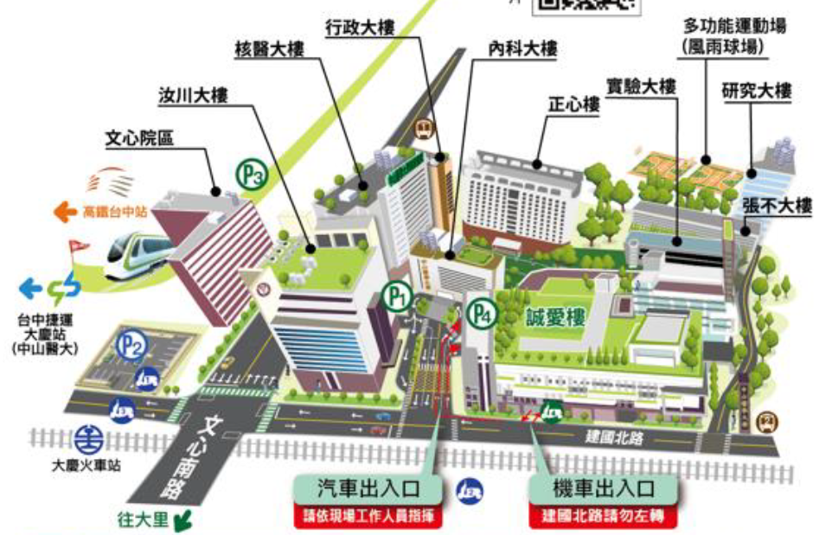
大門
大慶火車站與
捷運站共構
註：
1.汽車停車場每小時收費30元，前20分鐘免費，機車收費20元/次。
2.公有停車場每小時20元，一律以三十分鐘計費，每半小時收費10元，以此類推，停車時數未滿三十分鐘，以三十分鐘計算收費；逾三十分鐘以1小時計算收費。機車收費20元/次。
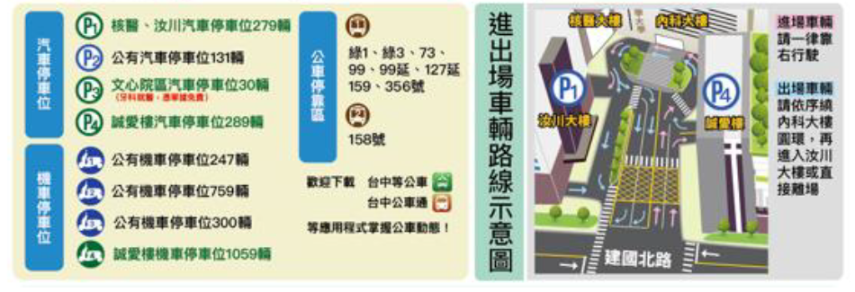
(二)【交通指南】
※搭乘高鐵：台中新烏日高鐵站
1.轉乘火車從新烏日往北至大慶火車站下車，出站後右轉建國北路步行約6分鐘。
2.轉乘捷運至大慶(中山醫大) ，出口1出站後直走步行約5分鐘。
3.轉乘計程車(告訴司機建國北路直走中山醫學大學，車程約5~8分鐘)。
4.轉乘統聯客運159號、中鹿客運99號、99延號、綠1公車，於中山醫學大學站下車，往建國北路(台中火車站方向)步行約5分鐘。
※搭乘台鐵：台中火車站或台中大慶車站
1.至台中火車站者，轉搭台鐵區間車往南至大慶車站下車，出站後右轉建國北路步行
約6分鐘。
2.至台中大慶車站者，出站後右轉建國北路步行約6分鐘。
※搭乘捷運：大慶(中山醫大)
搭乘捷運至大慶(中山醫大) ，出口1出站後直走步行約5分鐘。
※搭乘公車(可刷悠遊卡、一卡通、愛金卡(icash)2.0上下車)
1.搭乘統聯客運公車53號、73號、159號、中鹿客運99號、99延、綠1、全航客運
58號、58副、58區1、豐榮客運127延、捷順交通356號。於中山醫學大學站下車。
2.搭乘統台灣好行公車6670號於捷運大慶站(建國北路)下車。
3.搭乘全航客運公車158號、四方公司242號於中山醫學大學(建國北路)站下車。
4.搭乘統聯客運公車79號於建國南德富路口下車，穿越高架鐵路下方(步行約2分鐘)。
※自行開車
1.國道一號北上、南下高速公路(南屯交流道)
於南屯交流道下--->接五權西路往台中市區方向直行--->遇文心南路右轉--->直行文心南路--> 左轉建國北路->左轉進入校本部大門->進入校本部停車場。
2.國道三號北上高速公路(接中投公路:台63線)
中投公路(3.5公里處)出口往台中、大里德芳路段下中投公路--->左轉文心南路往台中市--->直行文心南路--> 右轉建國北路->左轉進入校本部大門->進入校本部停車場。
3.國道三號南下高速公路(烏日交流道)
於烏日交流道下--->接環中路八段往台中市--->直行上路橋環中路七段--->下路橋後靠右側接慢車道繼續直行環中路七段--->直行慢車道右轉復興路一段(中山路一段)往台中市--->直行復興路一段左轉文心南路--->直行文心南路--> 右轉建國北路->左轉進入校本部大門->進入校本部停車場。

